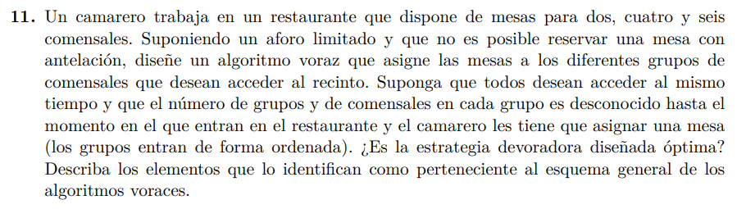
Sea C: conjunto de grupos de comensales y K: conjunto de mesas
Restaurante: C x K -> S
inicio
S <- 0
M <- K
Mientras C != 0 ^ M != 0
g <- siguiente_comensal (C)
C <- C – {g}
mientras g > 0 ^ M != 0
mesa <- seleccionar_mesa(g,M)
g <- g – mesa
S <- S ∪ {mesa}
M <- M – {mesa}
fin

Seleccionar_mesa: g x M -> valor
valor = 0
si g <= 6
para todo a ∈ {mesas}
si a >= comensales ^ valor < a
valor <- a
si valor = 0
valor <- max(mesa)

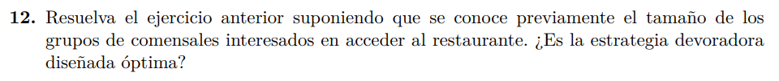
Sea C: conjunto de grupos de comensales y K: conjunto de mesas
Restaurante: Comensales x Mesas -> S
inicio
S <- 0
M <- Mesas
C <- Comensales
Ordenar(C)
Mientras C != 0 ^ M != 0
g <- siguiente_comensal (C)
C <- C – {g}
mientras g > 0 ^ M != 0
mesa <- seleccionar_mesa(g,M)
g <- g – mesa
S <- S ∪ {mesa}
M <- M – {mesa}
fin

